**TRƯỜNG THCS TÙNG THIỆN VƯƠNG**

**MÔN LỊCH SỬ- KHỐI 9**

**Tuần 33:** từ ngày 09/5 đến ngày 14/5/2022

**BÀI 30: HOÀN THÀNH GIẢI PHÓNG MIỀN NAM,**

**THỐNG NHẤT ĐẤT NƯỚC (1973 – 1975)**

**III. Giải phóng hoàn toàn miền Nam, giành toàn vẹn lãnh thổ Tổ quốc.**

**c/Chiến dịch Hồ Chí Minh (từ 26 - 4 đến 30 - 4):**

- Chiến dịch giải phóng Sài Gòn được mang tên “Chiến dịch Hồ Chí Minh”.

- 5 giờ chiều 26 - 4, quân ta nổ súng mở đầu Chiến dịch Hồ Chí Minh. 10 giờ 45 phút ngày 30 - 4, xe tăng ta tiến thẳng vào Dinh Độc lập. Tổng thống Việt Nam Cộng hòa Dương Văn Minh tuyên bố đầu hàng.

- 11 giờ 30 phút, lá cờ cách mạng tung bay trên Dinh Độc lập, Chiến dịch Hồ Chí Minh toàn thắng.

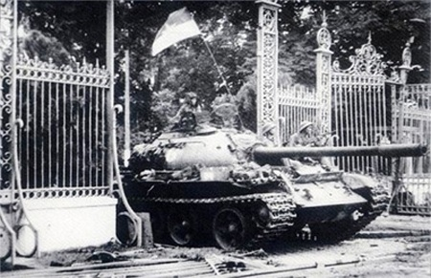

**Xe tăng tiến vào Dinh độc lập**

**IV. Ý nghĩa lịch sử, nguyên nhân thắng lợi của cuộc kháng chiến chống Mĩ cứu nước (1954 - 1975).**

**1. Ý nghĩa lịch sử:**

- Đã kết thúc 21 năm kháng chiến chống Mĩ, cứu nước và 30 năm chiến tranh giải phóng dân tộc.

- Mở ra kỉ nguyên mới của lịch sử dân tộc - kỉ nguyên đất nước độc lập, thống nhất, đi lên chủ nghĩa xã hội.

- Tác động mạnh đến tình hình nước Mĩ và thế giới, là nguồn cổ vũ to lớn đối với phong trào cách mạng thế giới, nhất là đối với phong trào giải phóng dân tộc.

**2. Nguyên nhân thắng lợi:**

- Sự lãnh đạo sáng suốt của Đảng, đứng đầu là Chủ tịch Hồ Chí Minh với đường lối chính trị, quân sự độc lập, tự chủ, đúng đắn, sáng tạo.

- Nhân dân ta giàu lòng yêu nước, lao động cần cù, chiến đấu dũng cảm.

- Vai trò của hậu phương miền Bắc không ngừng lớn mạnh.

- Sự đoàn kết giúp đỡ nhau của ba dân tộc ở Đông Dương; sự đồng tình, ủng hộ, giúp đỡ của các lực lượng cách mạng, hòa bình, dân chủ trên thế giới, nhất là của Liên Xô, Trung Quốc và các nước xã hội chủ nghĩa khác.

**LỊCH SỬ ĐỊA PHƯƠNG**

**BÀI 7: TIẾN VỀ SÀI GÒN, GIẢI PHÓNG THÀNH ĐÔ**

**I. Thành phố Sài Gòn với “đòn đánh phủ đầu hiệu quả” xuân Mậu Thân 1968**

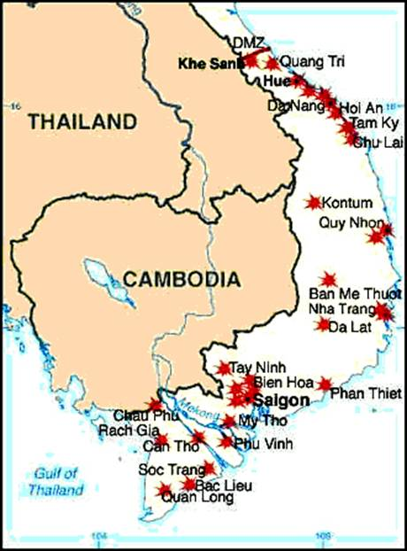

**Lược đồ tổng tiến công và nổi dậy Tết Mậu Thân 1968**

- Sau một loạt các thắng lợi của đồng bào miền Nam, Bộ chính trị quyết định mở trận đánh đầu năm 1968 nhằm lật đổ chính quyền tay sai.

- Ngày 31/1/1968, ta đồng loạt tổng tiến công và nổi dậy đánh vào Dinh Độc Lập, tòa Đại sứ Mỹ, sân bay Tân Sơn Nhất...., nhiều cơ quan ngụy quyền bị chiếm dễ dàng.

- Sau khi hoàn hồn, Mĩ ngụy tập trung lực lượng, tổ chức phản kích dữ dội, quân và dân ta chống trả quyết liệt.

- Cơ hội giải phóng thành phố bị bỏ lỡ. Tuy nhiên cuộc tổng tiến công và nổi dậy Tết Mậu Thân 1968 đã giáng đòn phủ đầu, làm cho quân địch càng hoang mang, lo sợ.

**II. Khúc khải hoàn ca mùa xuân 1975**

- Nội bộ ngụy quyền có nhiều bất ổn, chính phủ Mĩ gặp nhiều khó khăn. Mĩ kí hiệp định Pa- ri. Bộ chính trị quyết đinh mở cuộc tổng tiến công và nổi dậy mùa xuân 1975.

- Cuối tháng 3/1975 sau khi giải phóng Tây Nguyên, Huế - Đà Nẵng, quân ta tiến về miền Nam thực hiện chiến dịch Hồ Chí Minh.

- Ngày 9/4/1975 ta tấn công Xuân Lộc, đến ngày 16/4/1975 ta giải phóng Xuân Lộc.

- Ngày 18/4/1975 tổng thống Mỹ ra lệnh di tản người Mĩ khỏi Sài Gòn.

- Ngày 21/4/1975 Nguyễn Văn Thiệu từ chức tổng thống, Trần Văn Hương sau đó là Dương Văn Minh lên làm tổng thống.

- Ngày 26/4/1975 quân ta tiến về Sài Gòn.

- 10 giờ 45 phút ngày 30/4/1975 xe tăng ta tiến vào Dinh Độc lập, 11 giờ 30 phút, lá cờ cách mạng tung bay trên nóc Dinh Độc Lập. Chiến dịch Hồ Chí Minh toàn thắng.

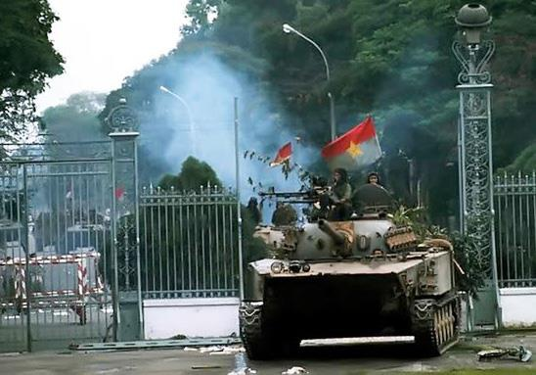

**Xe tăng tiến vào Dinh Độc Lập ngày 30/4/1975**

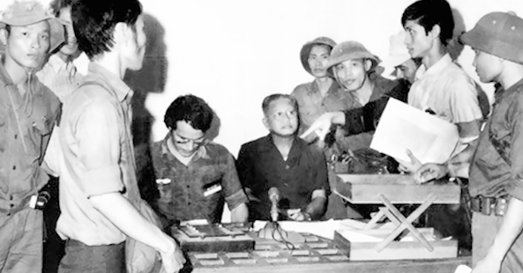

**Tổng thống Dương Văn Minh đầu hàng**

**\* BÀI TẬP HỌC SINH CẦN THỰC HIỆN**

Câu 1: Trình bày cuộc tổng tiến công và nổi dậy Tết Mậu Thân 1968.

Câu 2: Trình bày chiến dịch Hồ Chí Minh.

Câu 3: Nguyên nhân thắng lợi và ý nghĩa lịch sử của cuộc kháng chiến chống Mĩ 1954 - 1975.

**\* DẶN DÒ- HƯỚNG DẪN CỦA GIÁO VIÊN:**

1. HS ghi chép bài đầy đủ vào tập

2. HS **vào K12online xem bài giảng, tài liệu và hoàn thành nội dung học tập tuần 33.**

* Mọi ý kiến thắc mắc cần giải đáp các em có thể trao đổi trực tiếp với giáo viên trong giờ học, trường hợp đặc biệt có thể liên hệ giáo viên:

|  |  |  |  |
| --- | --- | --- | --- |
| Giáo viên | Lớp dạy | zalo | Email |
| Phạm Ngọc Thanh Phương | 9/2, 9/4, 9/6, 9/8, 9/10, 9/12 | 0383595492 | [phamngocthanhphuong1303@gmail.com](mailto:phamngocthanhphuong1303@gmail.com) |
| Đặng Thị  Kim Ngân | 9/1, 9/3, 9/5, 9/7, 9/9, 9/11, 9/13 | 0933607169 | [dangthikimngan281089@gmail.com](mailto:dangthikimngan281089@gmail.com) |